النفط
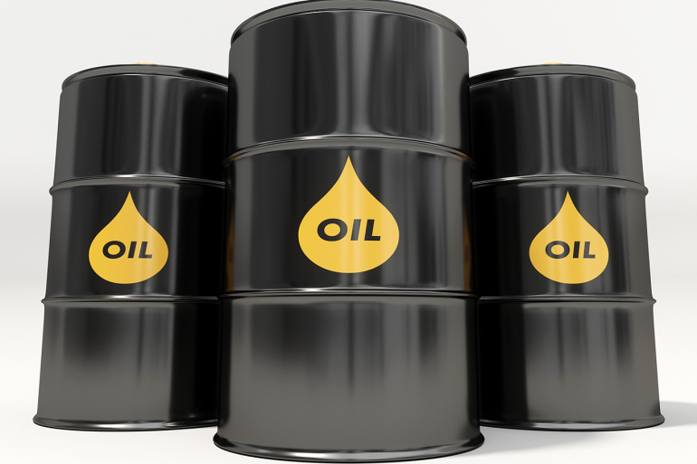
النفط مادّة طبيعية تستخرج من التكوينات الجيولوجية في جوف الأرض؛ والتي قد تتجمع فيها عبر عملية تحوّل بطيئة للمواد العضوية دامت عصوراً وحقبات طويلة نسبياً، يعرّف النفط كيميائياً أنه مزيج معقّد من الهيدروكربونات؛ وهو يختلف في مظهره ولونه وتركيبه بشكل كبير حسب مكان استخراجه؛ ويعدّ من الخامات الطبيعية؛ وعندما يستخرج من تحت سطح الأرض يسمى أيضاً نقط خام، يخضع النفط الخام لاحقاً إلى عملية تكرير للحصول على أنواع مختلفة من المنتجات النفطية؛ أي تجرى عليه تقنياً عملية تقطير بالتجزئة تمكّن من فصله إلى مجموعة من المزائج تتمايز فيما بينها بتدرّجات نقطة الغليان في برج التقطير؛ وتدعى تلك المجموعات عادة باسم قطفات، يصنف النفط من أنواع الوقود الأحفوري؛ وذلك بسبب تشكّله تحت طبقات الأرض العميقة من كميات كبيرة من الكائنات المندثرة (الأحافير) مثل العوالق الحيوانية والطحالب والتي طمرت تحت الصخور الرسوبية ثم تحلّلت بغياب الأكسجين وارتفاع الضغط ودرجة الحرارة تحت سطح الأرض، يستخرج النفط من مكامنه في باطن الأرض؛ والتي تدعى بآبار النفط؛ بحفر القشرة الأرضية وذلك بعد إجراء عملية مسح جيولوجي لاختبار مسامية ونفاذية الخزان الجيولوجي
يعدّ النفط مصدراً هاماً من مصادر الطاقة الألية؛ ولذلك يطلق عليه اصطلاحاً اسم «الذهب الأسود» بسبب أهميته الاقتصادية العالية، إذ تستخدم القطفات الخفيفة منه بشكل أساسي في مزائج وقود السيّارات ووقود الطائرات؛ أمّا القطفات الثقيلة فتستخدم في إنتاج الطاقة الكهربائية وتشغيل المصانع وتشغيل الآليات الثقيلة؛ كما يعدّ النفط المادّة الأولية الخام للعديد من الصناعات الكيمائية على اختلاف منتجاتها؛ بما فيها الأسمدة ومبيدات الحشرات واللدائن والأقمشة والأدوية
نشأة النفط:
النظرية اللاعضوية:
من الأمثلة عليها نظرية برشلوت ونظرية لبنتس
النظرية العضوية:
أمّا هذه النظرية فتفترض أنْ النفط قد تكوّن نتيجة تحلل العوالق البحرية وانطمارها تحت الموادّ الرسوبية في مياه القاع الفقيرة بالأكسجين المحكومة بعوامل عدة من مثل الضغط والحرارة ونشاط البكتيريا اللاهوائية والمواد المشعة وفي وجود بعض العوامل المساعدة التي تنشط عملية التحلل، ومن الشواهد المؤيدة لها:
- احتواء النفط على مواد عضوية ذات أصل حيواني أو نباتي
- تمتع النفط الخام بخاصية الاستقطاب للضوء على غرار المواد العضوية
- إمكانية الحصول معملياً على مواد مشابهة للنفط والغاز من عظام الأسماك
- استخدام فضلات المزارع لإنتاج بعض أنواع الوقود الصناعي
- احتواء النفط على عنصر النيتروجين ومادة البورفرين التي لا توجد إلا في أنسجة الكائنات العضوية
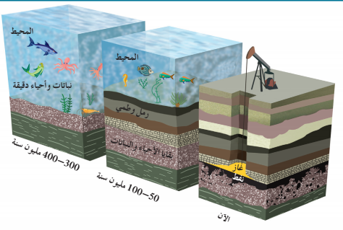
عوامل تساعد على هجرة النفط:
- انخفاض مسامية الرواسب الحاوية النفط
- اختلاف الضغط الناتج عن الحركات التكتونية الأرضية وميل الطبقات
- الضغط الشديد الناتج عن تراكم الغاز الطبيعي فوق النفط
- اختلاف الكثافة النوعية بين الماء والنفط
- حركة المياه الأرضية

